Учреждение образования

«Белорусский государственный технологический университет»

**Лабораторная работа №2**

«ИЗУЧЕНИЕ КОМПОНЕНТОВ МАТЕРИНСКОЙ ПЛАТЫ»

Выполнил:

Студент 2 курса 1 группы ИТ

Парибок Илья Александрович

**2022 г.**

**Цель:** рассмотреть организацию ЭВМ на основе шинной архитектуры. Изучить компоненты материнской платы. Изучить основные узлы и устройства ПК. Выяснить их назначение и взаимосвязь.

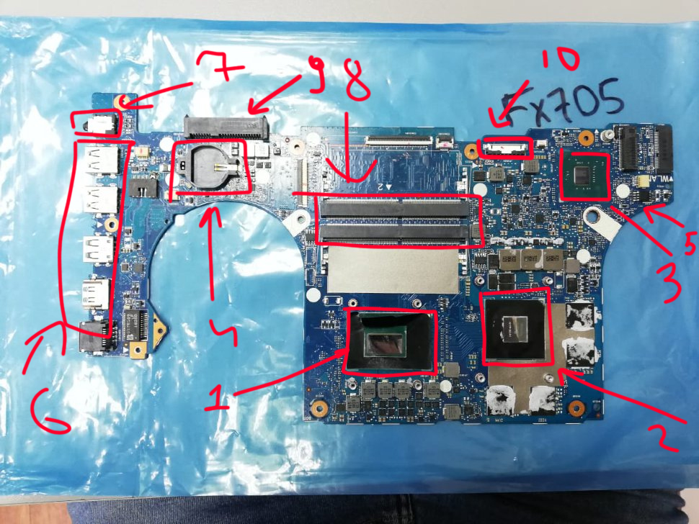

1-Процессор,

2-Дискретная видеокарта,

3-Чипсет,

4-Батерейка для биос

5-Биос

6-Разъемы ввода-вывода

7-Разьем питания с бп

8-ОЗУ

9-подключение интерфейса SATA(жесткий диск,CD-привод)

10-разъем питания аккумулятора

**1.Системная плата** (материнская плата) – это основная плата компьютера. На ней расположены слоты и разъемы для подключения комплектующих ПК, таких как: видеокарты, оперативная память, процессор, накопители данных, а также периферии.

**2.Чипсет** – это набор взаимосвязанных микросхем (системной логики), эти микросхемы принято называть Северным и Южным мостами.

**Северный мост** отвечает за взаимодействие центрального процессора (ЦПУ) и оперативной памяти.

Северный мост, как следует из его названия, выполняет функции контроля и направления потока данных из 4-х шин:

1. Шины связи с процессором или системной шины.
2. Шины связи с памятью.
3. Шины связи с графическим адаптером.
4. Шины связи с южным мостом.

**Южный мост** обеспечивает совместную работу центрального процессора и устройств, подключенных к PCI, IDE, SATA, USB и прочим типам слотов и разъемов, о которых мы поговорим ниже.

**3.**На данный момент существуют следующие интерфейсы связи процессора с северным мостом: FSB, DMI, HyperTransport, QPI.

**FSB** (Front Site Bus) - системная шина, используемая для связи центрального процессора с северным мостом в 1990-х и 2000-х годах. FSB разработана компанией Intel и впервые использовалась в компьютерах на базе процессоров Pentium.

**HyperTransport** – универсальная высокоскоростная шина типа точка-точка с низкой латентностью, используемая для связи процессора с северным мостом. Шина HyperTransport - двунаправленная, то есть для обмена в каждую сторону выделена своя линия связи. К тому же она работает по технологии DDR (Double Data Rate), передавая данные, как по фронту, так и по спаду тактового импульса.

**AGP** (Accelerated Graphics Port) – специализированная 32-разрядная шина для работы с графическим адаптером, разработанная в 1997 году компанией Intel.

**PCI express** – последовательная двунаправленная шина типа точка-точка, разработанная в 2002 некоммерческой группой PCI-SIG, в состав которой входили такие кампании, как Intel, Microsoft, IBM, AMD, Sun Microsystems и другие.

**Ответы на контрольные вопросы:**

**1. Какие шины входят в состав системной магистрали?**

Шина данных. Это основная шина, ради которой и создается вся система. Количество ее разрядов (линий связи) определяет скорость и эффективность информационного обмена, а также максимально возможное количество команд. Шина данных всегда двунаправленная, так как предполагает передачу информации в обоих направлениях. Наиболее часто встречающийся тип выходного каскада для линий этой шины — выход с тремя состояниями.

Обычно шина данных имеет 8, 16, 32 или 64 разряда. Понятно, что за один цикл обмена по 64-разрядной шине может передаваться 8 байт информации, а по 8-разрядной — только один байт. Разрядность шины данных определяет и разрядность всей магистрали.

Шина адреса. Вторая по важности шина, которая определяет максимально возможную сложность микропроцессорной системы, то есть допустимый объем памяти и, следовательно, максимально возможный размер программы и максимально возможный объем запоминаемых данных. Количество адресов, обеспечиваемых шиной адреса, определяется как $ 2^N$, где N — количество разрядов. Например, 16-разрядная шина адреса обеспечивает 65536 адресов. Разрядность шины адреса обычно кратна 4 и может достигать 32 и даже 64. Шина адреса может быть однонаправленной (когда магистралью всегда управляет только процессор) или двунаправленной (когда процессор может временно передавать управление магистралью другому устройству, например, контроллеру ПДП).

Как в шине данных, так и в шине адреса может использоваться положительная логика или отрицательная логика. При положительной логике высокий уровень напряжения соответствует логической единице на соответствующей линии связи, низкий — логическому нулю. При отрицательной логике — наоборот.

Шина управления. Это вспомогательная шина, управляющие сигналы на которой определяют тип текущего цикла и фиксируют моменты времени, соответствующие разным частям или стадиям цикла. Кроме того, управляющие сигналы обеспечивают согласование работы процессора (или другого хозяина магистрали, задатчика) с работой памяти или устройства ввода/вывода (устройства-исполнителя). Управляющие сигналы также обслуживают запрос и предоставление прерываний, запрос и предоставление прямого доступа.

Сигналы шины управления могут передаваться как в положительной логике (реже), так и в отрицательной логике (чаще). Линии шины управления могут быть как однонаправленными, так и двунаправленными. Типы выходных каскадов могут быть самыми разными: с двумя состояниями (для однонаправленных линий), с тремя состояниями (для двунаправленных линий), с открытым коллектором (для двунаправленных и мультиплексированных линий).

Для снижения общего количества линий связи магистрали часто применяется мультиплексирование шин адреса и данных. То есть одни и те же линии связи используются в разные моменты времени для передачи как адреса, так и данных (в начале цикла — адрес, в конце цикла — данные). Для фиксации этих моментов (стробирования) служат специальные сигналы на шине управления.

**2.Что такое «порт»? Каковы наиболее распространенные типы портов?**

Порт представляет собой аналог разъема с тем отличием, что порт предназначен для подключения внешних устройств, не соединяющихся напрямую с материнской платой. Работу устройств, подключенных посредством порта обычно контролирует операционная система. Различают:

1. параллельные порты, в которых данные передаются параллельными блоками. Параллельные порты: LPT.

2. последовательные порты, в которых данные передаются последовательно друг за другом. Последовательные порты: COM.

3. последовательно-параллельные порты, в которых данные передаются последовательно, но параллельными блоками. Последовательно-параллельные порты: USB.

**3.Какие компоненты содержит материнская плата? В чем их назначение?**

Центральный процессор.

Набор системной логики (англ. chipset) — набор микросхем, обеспечивающих подключение ЦПУ к ОЗУ и контроллерам периферийных устройств. Как правило, современные наборы системной логики строятся на базе двух интегральных микросхемах (ИМ): «северного» и «южного мостов»:

- Северный мост (англ. Northbridge), MCH (Memory controller hub), системный контроллер — обеспечивает подключение ЦПУ к узлам, использующим высокопроизводительные шины: ОЗУ, графический контроллер. В качестве шины для подключения графического контроллера на современных материнских платах используется PCI Express. Ранее использовались общие шины (ISA, VLB, PCI) и шина AGP.

- Южный мост (англ. Southbridge), ICH (I/O controller hub), периферийный контроллер — содержит контроллеры периферийных устройств (жёсткого диска, Ethernet, аудио), контроллеры шин для подключения периферийных устройств (шины PCI, PCI-Express и USB), а также контроллеры шин, к которым подключаются устройства, не требующие высокой пропускной способности (LPC — используется для подключения загрузочного ПЗУ; также шина LPC используется для подключения мультиконтроллера (англ. Super I/O) — микросхемы, обеспечивающей поддержку «устаревших» низкопроизводительных интерфейсов передачи данных: последовательного и параллельного интерфейсов, контроллера клавиатуры и мыши).

ОЗУ.

Загрузочное ПЗУ — хранит ПО, которое исполняется сразу после включения питания. Как правило, загрузочное ПЗУ содержит BIOS, однако может содержать и ПО, работающие в рамках EFI.

Как правило, северный и южный мосты реализуются в виде отдельных интегральных микросхем, однако существуют и одночиповые решения. Именно набор системной логики определяет все ключевые особенности материнской платы и то, какие устройства могут подключаться к ней.

**Вывод:** в результате проведения лабораторной работы были изучены основные компоненты материнской платы компьютера, их основные технические характеристики, способность и условия взаимодействия между собой.